Tisztelt Képviselő Úr/Asszony,

szeretnénk Önt tájékoztatni, hogy az Egészségügyi Minisztérium Egészségfejlesztési Kutatóintézete ez év őszén kérdőíves Országos Lakossági Egészségfelmérést végez.
Ön előtt bizonyára jól ismert a magyar lakosság kedvezőtlen egészségi állapota, amely a közismerten rossz halálozási mutatókban is tükröződik. Nemzetközi összehasonlításban nálunk aggasztóan gyakoriak a szív-érrendszeri-, daganatos-, és idegrendszeri betegségek, jelentős egyéni és társadalmi terheket okozva országos és helyi szinten egyaránt.
A felméréssel pontosabb, részletesebb információkhoz juthatunk a magyar lakosság egészségi állapotáról és az azt meghatározó tényezőkről. Az egészségügyi ellátás megalapozott tervezése és szervezése az emberek egészségéről és életmódjáról gyűjtött pontos adatok nélkül nem lehetséges. Ezt felismerve számos fejlett országban, mint például Finnországban, Hollandiában, Japánban és az USA-ban rendszeres egészségfelmérések szolgáltatnak adatokat a kormányok, egyéb központi államigazgatási szervek egészségpolitikai, ágazati döntéseihez valamint a törvényhozó munkához is. Országos és helyi szintű egészségfejlesztési programok tervezéséhez és kivitelezéséhez, valamint eredményességük megítéléséhez is elengedhetetlen az ilyen adatok rendszeres gyűjtése.
A kérdőívet az ENSZ Egészségügyi Világszervezetének ajánlásai és hazai tapasztalatok alapján készítettük. A felmérést az Egészségfejlesztési Kutatóintézet megbízásából a Magyar Gallup Intézet végzi. Kérdezőbiztosaik az ország 450 településén, 7000 felnőttet keresnek fel otthonukban, akiket egy számítógépes program segítségével véletlenszerűen választottunk ki úgy, hogy az egész magyar lakosságot képviseljék. Az adatokat a személyiségi jogokat védelmező törvényi előírások szigorú betartásával kezeljük. A vizsgálatot az Egészségügyi Tudományos Tanács szoros etikai ellenőrzése mellett folytatjuk.
A lakosság támogatásának elnyerése érdekében a felmérést széleskörű média kampány fogja megelőzni. Mint a helyi közösség bizalmából megválasztott képviselőhöz fordulunk Önhöz, segítségét kérve a lakosság bizalmának erősítése, a vizsgálatban való aktív együttműködésüknek a helyi nyilvánosság előtti elősegítése érdekében. Kérésünkkel pártállásától függetlenül keressük meg Önt, hiszen az egészségproblémák kezelése természetükből adódóan hosszú távú, az egyes kormányzati ciklusokat meghaladó léptékű stratégiai feladatot jelent a döntéshozók számára.
Amennyiben bármilyen kérdése van a vizsgálattal kapcsolatban, bármikor ingyenesen hívhatja a 06-80-202-722-es zöld számot, ahol munkatársunk készséggel nyújt Önnek további felvilágosítást. Szívesen várjuk a vizsgálattal, a kérdőívvel kapcsolatos javaslatait, észrevételeit. Tájékoztatjuk, hogy a kérdőív elsődleges feldolgozása után az adatokat nyilvánosan hozzáférhetővé kívánjuk tenni a felhasználók, így szakemberek, döntéshozók számára is.

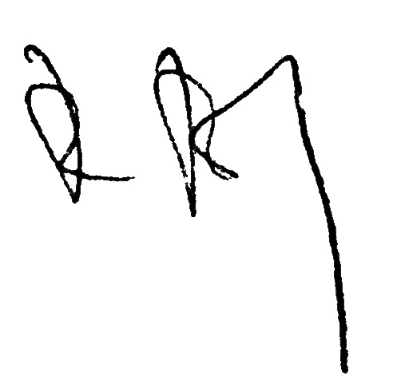
Együttműködését előre is köszönve, üdvözlettel:

Dr. Borsi József
mb. főigazgató

